

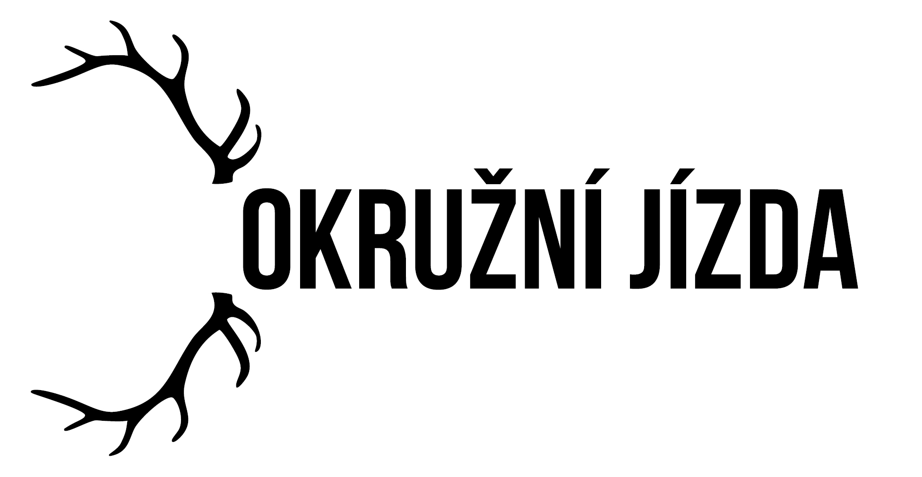

zážitkový výlet / site-specific představení / táborová bojovka / divadlo v městské džungli brněnského Hlavního nádraží

Premiéra 12. 5. 2015 v prostorech Hlavního nádraží v Brně

Brněnská džungle, do které byste raději nikdy nechtěli vkročit, ale která navzdory tomu spojuje životy téměř všech Brňáků. Městské putování, okružní jízda městem a veřejným prostorem tak, jak to známe z turistických zájezdů, dovolených a víkendů na hradech a zámcích. Jde o společenskou hru, „táborovou bojovku“ v reálném prostoru Hlavního nádraží pro 20 diváků, stovky přihlížejících a tisícovky procházejících.

Brněnské hlavní vlakové nádraží a prostor před nádražní budovou je místem, s nímž je denně
konfrontováno množství obyvatel města, stejně jako množství lidí přijíždějících do Brna za prací z okolí a konečně i množství zahraničních návštěvníků. Dlouhodobě neřešená otázka, co s brněnským nádražím – přesunout či rekonstruovat – téměř vymazala z mysli lidí představy o možné změně tohoto prostoru. K diskusi o nových možnostech nádraží a k popularizaci místa chceme naší událostí před podzimním referendem 2016 přispět.

„Nemluvíme jen o radikálních přestavbách, ale i o drobných úpravách, které by zpříjemnily pohyb v daném prostředí. Upjali jsme totiž tak silně pozornost na to, zda se nádraží přesune či nikoli, že jsme si přestali všímat atmosféry a funkčnosti nádraží stávajícího,“ říká režisér představení Jiří Honzírek. S tím podle něj souvisí také nezájem o prostor před budovou vlakového nádraží. Výsledkem je změť tramvají, zábradlí, schodků, silnic, aut a mezi tím vším se prodírajících lidí. Celý prostor je charakteristický překážkami a bariérami. Kolorit místa doprovází také vizuální smog – graficky velmi nekvalitní reklamy, výkladní skříně obchodů atd. – ve kterém zanikají nejen významné památky funkcionalistické architektury, ale i další esteticky významné prvky prostoru.

Jádrem celé akce je zprostředkovat divákům – účastníkům – aktérům, jejichž role se neustále mění, jiný prožitek z místa, které každý Brňák důvěrně zná. K tomu slouží nejen paměť samotného místa, ale i změny kontextů a rolí všech aktérů – profesionálních herců, diváků, jejichž počet je vždy omezen pouze na 20 a desítky kolemjdoucích, kteří tak nechtěně vstupují do inscenace a svým způsobem ji dotváří.

Divadlo Feste poetickým a zároveň i zábavným způsobem upozorňuje na jedno z nejproblematičtějších míst v Brně skrze site-specific formu divadelního zásahu do veřejného prostoru, která v České republice doposud nebyla nikým iniciována. Divadlo Feste se tak stává jakýmsi pionýrem této specifické formy na pomezí divadla a zážitkového larpu.

Realizační tým:
Koncept: Jiří Honzírek, Silvie Šeborová
Odborná konzultace: Rostislav Koryčánek, Milena Flodrová
Hudba: Nikola Mucha
Hudební spolupráce: Jiří Starý
Grafika: Anna Petříková
Produkce: Lenka Drbalová

Prostorem provádí:
Anna Čonková, Petr Hanák, Michaela Rykrová, Dagmar Kopečková, Markéta Hausnerová, Marek Šenkyřík, Tomáš Jarda, Dominik Teleky, Tomáš Žilinský, Světlana Kašpárková, Barbora Goldmannová, Ondřej Kraus, Jan Mansfeld, Barbora Bezáková, Matěj Pohořálek, Klára Anna Satinská, Štěpán Princ, Mark Kristián Hochman, Pavel Šupina

Reprízy: 9. 6., 11. 6., 16. 6., 18. 6., 23. 6. a 25. 6.

Kontakt: Silvie Šeborová, silvie.seborova@gmail.com, 604126164

